MIAMI S2 SRC ТУФЛИ КОМБИНИРОВАННЫЕ ИЗ МИКРОФИБРЫ И ПОЛИЭСТЕРА
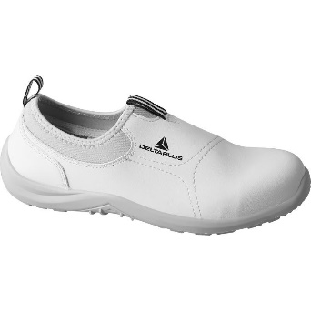
Цвет: белый
Размер: 35/36/37/38/39/40/41/42/43/44/45/ 46/47/48
СПЕЦИФИКАЦИЯ
Туфли комбинированные из микрофибры и полиэстера. Металлический защитный подносок. Литьевой метод крепления подошвы. Подошва однослойная, устойчивая к скольжению (тест SRC). Съемная формованная стелька.
Верх: комбинированный – микрофибра и полиэстер
Подошва: однослойный полиуретан
Стелька: полиэстер на EVA
Вес – 378 гр.
ОСНОВНЫЕ ПРЕИМУЩЕСТВА ТОВАРА ДЛЯ ПОЛЬЗОВАТЕЛЯ
Подошва из полиуретана обеспечивает превосходную гибкость, повторяет форму стопы
Водонепроницаемый верх обуви из микроволокна
Машинная стирка – до 30° C, легкие в обслуживании

